点名助手

详细设计说明书

文件名称：详细设计说明书
编 制 人： 郭普
编制日期： 2015-05-20
版 本： 1.0版

详细设计：
1.
字段 | 类型 | 长度 | 不是null | 主键
ID | int | 20 | True | 是
ClassID | varchar | 10 | True
name | varchar | 10 | True
sign | varchar | 10 | False
2.
类图及简单描述

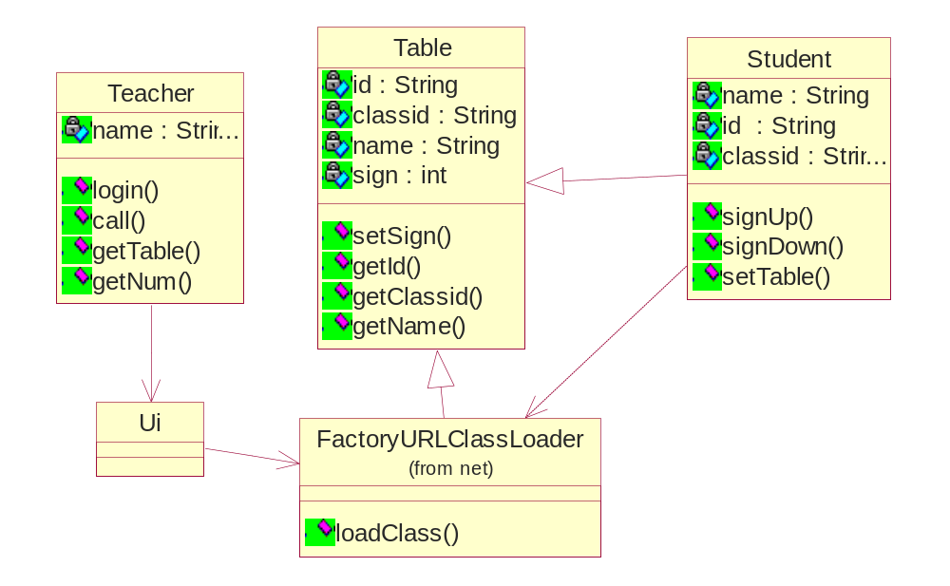

Table类的描述
Table
private String id;/学号Id
private String classid//班级号
private String name;//学生姓名
private sign sign;//标志出勤
public String getId()//获取id
public void setId(String id)//录入id
public String getclassid()//获取班级
public void setclassid(String classid)//录入班级
public String getName()//获取同学姓名
public void setName(String name)//录入同学姓名
public Date getSign()//获取出勤情况
public void setSign(int sign)//设置出勤情况

Student类的描述
Student
private String id;/学号Id
private String classid//班级号
private String name;//学生姓名
public String getId()//获取id
public void setId(String id)//录入id
public String getclassid()//获取班级
public void setclassid(String classid)//录入班级
public String getName()//获取同学姓名
public void setName(String name)//录入同学姓名
public void SignUp()//设置签到
public void setSign(int sign)//签离

简单活动图
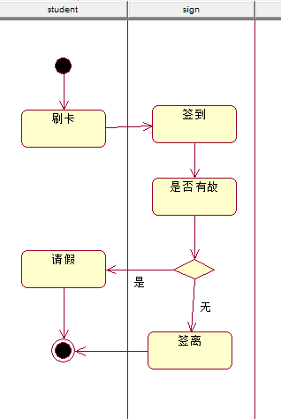
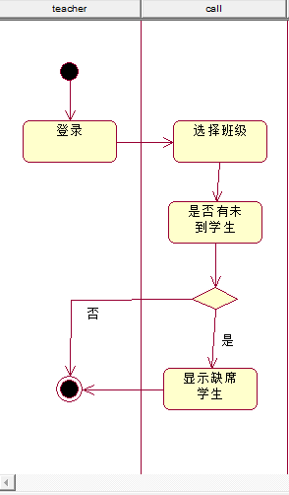
3.界面设计
点名界面 设计如下
